Ištrauka iš Nekilnojamojo turto registro kadastro žemėlapio
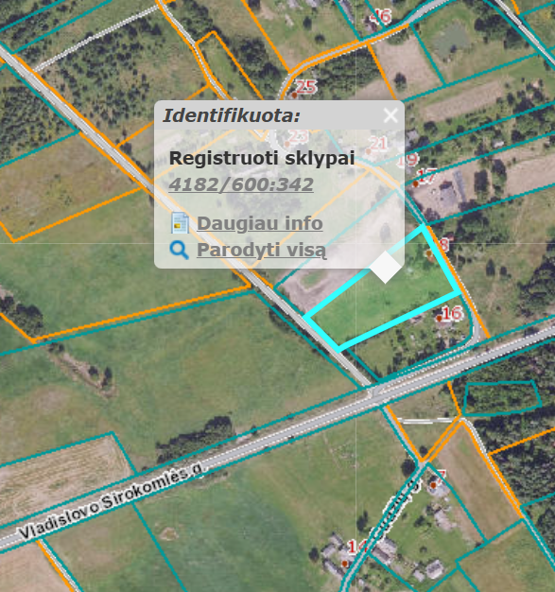

Ištrauka iš Vandens tiekimo ir nuotekų tvarkymo spec. plano
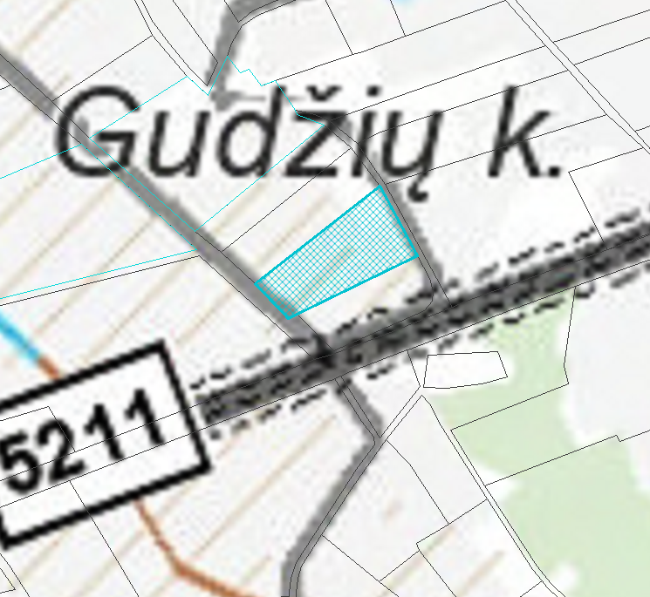

4182/0600:342

Ištrauka iš Vilniaus rajono savivaldybės teritorijos kraštovaizdžio
specialiojo plano
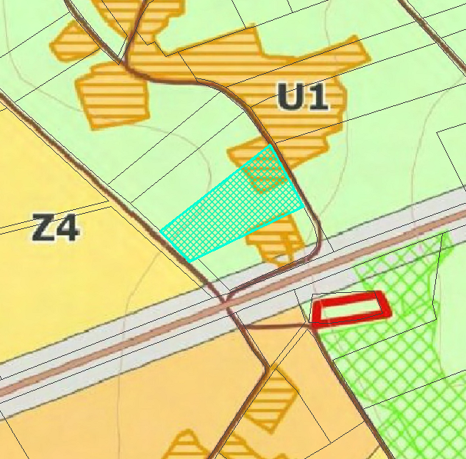
4182/0600:342




